Manual Operasional AbelBirdnest Stock
Panduan formal penggunaan aplikasi dari akses akun sampai analisis operasional
Versi dokumen: 17 Mei 2026
Dokumen ini disusun sebagai manual kerja resmi untuk pengguna aplikasi AbelBirdnest Stock. Manual ini menjelaskan tujuan tiap modul, langkah penggunaan dasar, serta keterkaitan antarproses agar transaksi, stok, dan analisis dapat berjalan konsisten.
Manual ini menggunakan istilah operasional yang tampil di aplikasi dan memuat contoh screenshot untuk membantu orientasi pengguna baru maupun pengguna yang membutuhkan referensi cepat.
© 2026 AbelBirdnest

Daftar Isi
- 1. Gambaran Umum dan Struktur Menu
- 2. Akses Akun, Verifikasi Email, dan Reset Password
- 3. Dashboard Operasional
- 4. Master Data dan Fungsinya
- 5. Permintaan Dana dan Pembelian
- 6. Penerimaan dan Pembentukan Lot
- 7. Lot Persediaan dan Pencarian Barcode
- 8. Aktivitas Stok: Pencucian, Mixing Lot, dan Penyesuaian Stok
- 9. Penjualan dan Alokasi Stok
- 10. Analisis Pembelian dan Realisasi Pembelian
- 11. Tips Penggunaan dan Masalah Umum

1. Gambaran Umum dan Struktur Menu
AbelBirdnest Stock adalah sistem operasional untuk mengelola alur barang sarang walet dari pembelian sampai evaluasi hasil akhir. Secara umum aplikasi ini dipakai untuk mencatat transaksi, melacak lot, mengelola proses lanjutan, serta membaca hasil pembelian dan penjualan secara lebih terstruktur.
Menu utama dibagi ke dalam beberapa kelompok agar alur kerja mudah diikuti.
- Dashboard untuk ringkasan kondisi operasional saat ini.
- Master Data untuk menyiapkan data referensi transaksi.
- Pembelian untuk pembelian reguler, buyout kantor, permintaan dana, analisis, dan realisasi.
- Lot Persediaan untuk pusat traceability dan costing.
- Aktivitas Stok untuk pencucian, mixing lot, dan penyesuaian stok.
- Transaksi Keluar untuk penjualan reguler, just in time, dan titip jual.
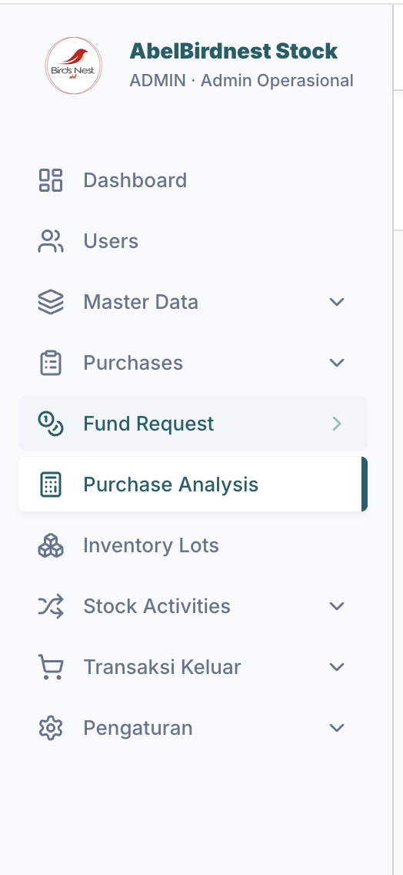
Gambar 1. Contoh struktur menu utama di sisi kiri aplikasi.
Urutan kerja yang disarankan adalah: siapkan master data, buat pembelian, lakukan penerimaan, generate lot, proses aktivitas stok bila ada, lalu jalankan penjualan dan analisis.

2. Akses Akun, Verifikasi Email, dan Reset Password
Setiap pengguna masuk ke sistem menggunakan email atau username dan password. Jika email belum diverifikasi atau password lupa, aplikasi menyediakan alur bantuan langsung dari halaman login.
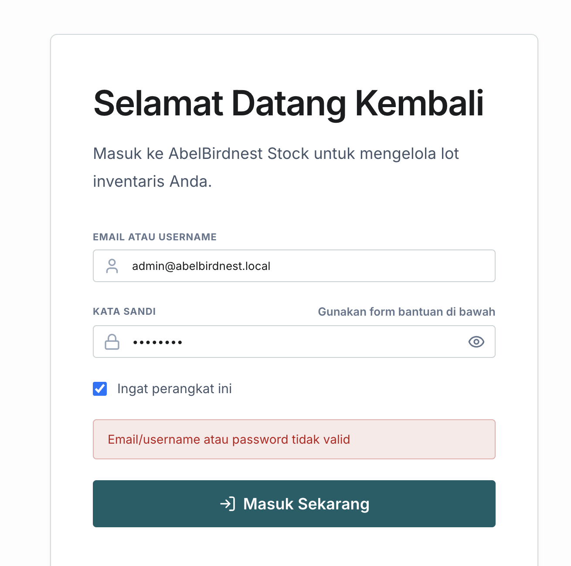
Gambar 2. Contoh halaman login aplikasi.

2.1 Login ke aplikasi
- Buka halaman login aplikasi.
- Isi Email atau Username.
- Isi Kata Sandi.
- Klik Masuk Sekarang.
- Jika berhasil, sistem akan mengarahkan pengguna ke dashboard atau halaman tujuan berikutnya.

2.2 Kirim ulang verifikasi email
- Pada kotak Bantuan Login, isi email pengguna.
- Klik Kirim ulang verifikasi.
- Buka email yang diterima lalu klik tautan verifikasi.
- Setelah verifikasi berhasil, pengguna dapat login seperti biasa.

2.3 Reset password
- Pada kotak Bantuan Login, isi email pengguna.
- Klik Kirim link reset.
- Buka email reset password lalu ikuti tautan yang diberikan.
- Masukkan password baru pada halaman reset password.

2.4 Ganti password setelah berhasil masuk
- Buka menu Ganti Password.
- Isi password saat ini.
- Isi password baru dan konfirmasi password baru.
- Perhatikan indikator kekuatan password pada halaman tersebut.
- Klik Simpan password baru.

3. Dashboard Operasional
Dashboard dipakai sebagai ringkasan cepat untuk membaca kondisi stok, pembelian, penjualan, dan titik perhatian operasional. Halaman ini cocok dipakai oleh owner, purchasing, warehouse, QC, dan sales sebagai pembuka kerja harian.
Komponen dashboard yang paling penting antara lain:
- Kartu ringkasan utama: stok aktif, nilai pembelian bulan ini, pembelian bulan ini, dan shrinkage 30 hari.
- Grafik tren pembelian vs penjualan enam bulan terakhir.
- Tingkat serap penjualan sebagai rasio penjualan terhadap pembelian.
- Distribusi umur lot.
- Aktivitas terbaru dari jejak audit.
- Lot perlu perhatian.
- Top partners dan aksi cepat.
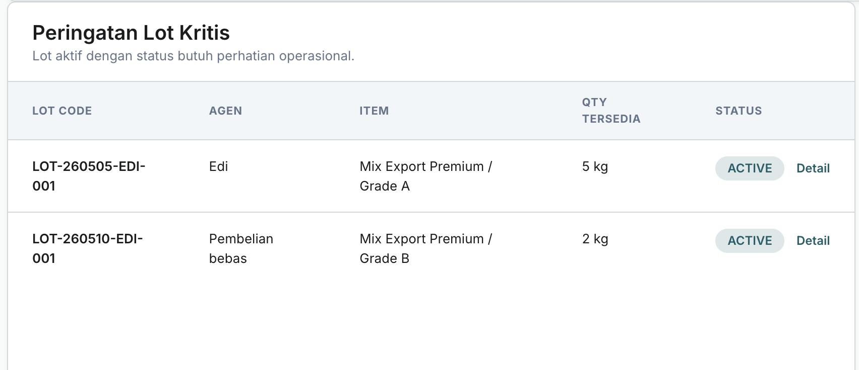
Gambar 3. Contoh panel lot perlu perhatian pada dashboard.

Cara membaca dashboard:
- Mulai dari empat kartu ringkasan untuk membaca posisi operasional saat ini.
- Periksa grafik untuk melihat apakah pembelian sudah terserap menjadi penjualan dengan baik.
- Periksa daftar lot perlu perhatian untuk menentukan prioritas tindak lanjut gudang atau QC.
- Lihat aktivitas terbaru untuk memastikan tidak ada perubahan penting yang terlewat.
Dashboard bersifat ringkas. Jika ada angka yang terasa janggal, lakukan pengecekan ke modul transaksi asal yang terkait.

4. Master Data dan Fungsinya
Master data adalah dasar dari hampir semua transaksi. Master data yang lengkap membuat dropdown transaksi tersedia, penamaan konsisten, dan traceability antarproses tetap rapi.

Daftar master data dan kegunaan utamanya:
- Agen: identitas agen, rekening, saldo modal, dan saldo bagi hasil.
- Sales: identitas sales, rekening, dan saldo berjalan.
- Pembeli: identitas pembeli dan kontak PIC untuk penjualan.
- Pegawai: referensi penerima barang dan kontak operasional.
- Grade: jenis atau mutu barang yang dipakai di pembelian, lot, pencucian, mixing, dan penjualan.
- Gudang dan Lokasi Gudang: lokasi fisik penyimpanan barang.
- Alasan Penyesuaian: kategori penyusutan, kehilangan, kerusakan, dan koreksi stok.
- Bank: referensi rekening perusahaan, agen, sales, atau pembeli.
- Jasa Pengiriman: referensi pengiriman dan penjemputan.
- Tempat Cuci: referensi proses pencucian.
- Mata Uang: referensi finansial sistem.
- Skema Bagi Hasil: porsi agen dan perusahaan.
- Satuan: satuan qty lintas transaksi.
Urutan pengisian yang disarankan adalah Grade, Satuan, Bank, Mata Uang, Gudang, Lokasi Gudang, lalu master data pihak-pihak operasional seperti Agen, Sales, Pembeli, Pegawai, Tempat Cuci, dan Jasa Pengiriman.

5. Permintaan Dana dan Pembelian
Menu pembelian terdiri dari beberapa bagian yang saling terkait. Permintaan Dana dipakai untuk alur dana, Pembelian Reguler dipakai untuk pembelian biasa, dan Buyout Kantor dipakai saat kantor mengambil alih barang dari jalur agen.

5.1 Permintaan Dana
- Catat transfer dana modal atau bagi hasil ke agen.
- Pilih agen, rekening tujuan, rekening perusahaan, nominal, waktu transfer, dan bukti transfer.
- Data ini penting untuk jejak finansial dan saldo agen.

5.2 Pembelian Reguler
- Buat draft pembelian dengan memilih agen, skema bagi hasil, jasa pengiriman, penerima, dan data header lainnya.
- Isi baris barang: grade, qty, harga beli, harga MAL, gudang, lokasi, dan catatan bila perlu.
- Isi baris biaya untuk ongkir atau biaya masuk tambahan.
- Simpan draft bila belum final.
- Ajukan atau submit saat pembelian siap diterima di tahap berikutnya.

5.3 Pembelian Kantor / Buyout Agen
- Dipakai saat kantor membeli sisa barang agen agar jalur bagi hasil lama bisa ditutup.
- Setelah buyout, lot baru kantor berjalan dengan costing jalur kantor sendiri.

6. Penerimaan dan Pembentukan Lot
Setelah pembelian diajukan, barang masuk harus melalui proses penerimaan. Tujuannya adalah memverifikasi qty datang, qty valid, qty ditolak, dan memastikan data final yang akan membentuk lot benar.
- Pilih pembelian yang sudah submit.
- Periksa baris demi baris dan isi qty diterima, qty valid, qty ditolak, serta catatan atau kadar bila perlu.
- Simpan draft penerimaan jika proses belum selesai.
- Finalisasi jika data sudah pasti.
- Generate lot setelah penerimaan final selesai.
Lot yang dihasilkan dari penerimaan akan menjadi unit stok utama untuk proses lanjutan dan penjualan.

7. Lot Persediaan dan Pencarian Barcode
Lot adalah pusat traceability aplikasi. Melalui lot, pengguna dapat melacak asal barang, biaya perolehan, posisi stok, relasi induk-turunan, dan riwayat transformasi.

Menu lot umumnya dipakai untuk:
- Mencari lot tertentu berdasarkan kode, supplier, gudang, atau grade.
- Memeriksa qty tersedia, costing, dan lokasi lot.
- Melihat histori pergerakan lot.
- Menentukan lot yang siap dipakai untuk penjualan atau proses lanjutan.
Pencarian Barcode dipakai untuk scan atau input manual barcode lot agar pencarian lot lebih cepat di lapangan.

8. Aktivitas Stok: Pencucian, Mixing Lot, dan Penyesuaian Stok
Aktivitas stok mencakup semua proses yang mengubah kondisi atau struktur lot sesudah barang diterima.

8.1 Pencucian
- Pilih lot yang akan dikirim ke tempat cuci.
- Isi tempat cuci, biaya pencucian, tanggal, dan unggah resi bila ada.
- Saat hasil cuci selesai, lakukan penyelesaian dengan mengisi berat akhir, perubahan grade, dan perpindahan lokasi bila ada.
- Pencucian dapat memengaruhi qty, biaya, grade, dan histori lot.

8.2 Mixing Lot / Ubah Grade
- Dipakai untuk menggabungkan beberapa lot aktif menjadi lot hasil baru atau melakukan ubah grade.
- Pilih lot sumber dan qty yang dipakai, lalu tentukan grade hasil, qty hasil, gudang, lokasi, dan catatan.
- Sistem menyimpan jejak input-output untuk menjaga traceability dan costing.

8.3 Penyesuaian Stok
- Dipakai untuk koreksi qty lot jika ada shrinkage, kehilangan, kerusakan, atau penambahan stok akibat koreksi operasional.
- Pilih alasan penyesuaian yang tepat agar dashboard dan laporan tidak bias.

9. Penjualan dan Alokasi Stok
Penjualan dalam aplikasi dibagi menjadi alokasi penjualan, penjualan reguler, penjualan just in time, dan titip jual.
- Alokasi Penjualan membantu menentukan lot mana yang dipakai oleh suatu penjualan sehingga costing mengikuti lot yang benar.
- Penjualan Reguler dipakai untuk penjualan standar dari stok gudang.
- Penjualan Just In Time dipakai untuk barang yang dibeli dan langsung dijual kembali tanpa masuk gudang biasa.
- Titip Jual dipakai saat barang dibawa keluar untuk dijual oleh sales atau pihak tertentu, lalu diselesaikan kemudian.
Saat closing penjualan, perhatikan qty aktual, retur, penyusutan, dan nominal aktual agar hasil penjualan tercermin dengan benar.

10. Analisis Pembelian dan Realisasi Pembelian
Analisis Pembelian dan Realisasi Pembelian dipakai untuk membaca hasil ekonomi pembelian dari dua sudut yang berbeda: snapshot analitis dan realisasi aktual.
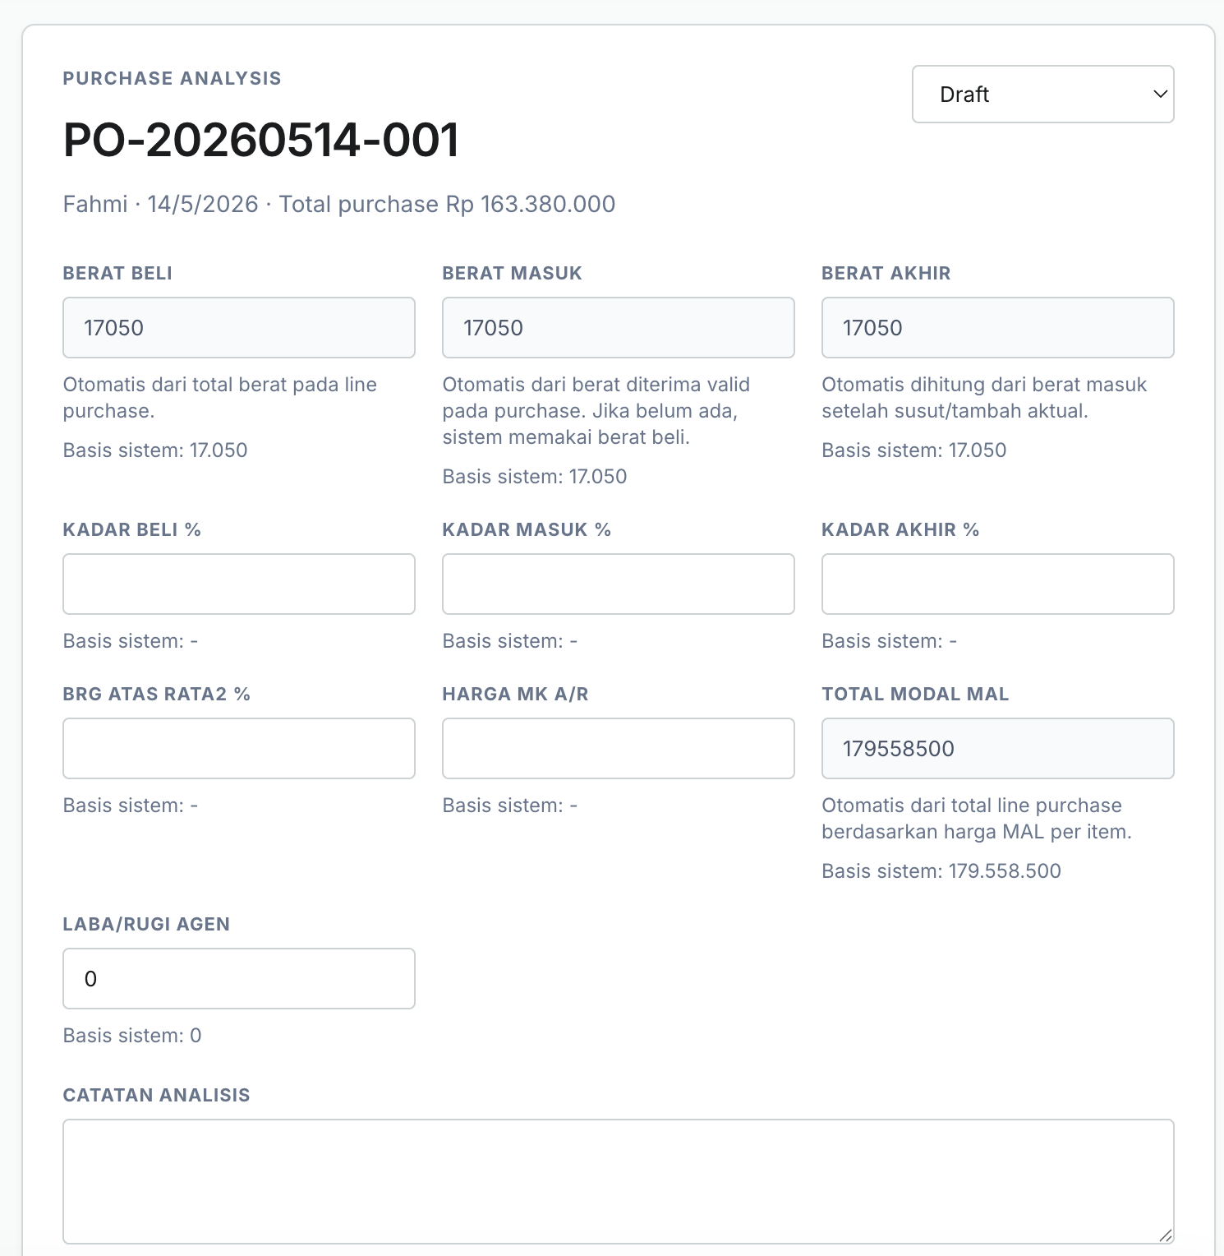
Gambar 4. Contoh tampilan analisis pembelian.

10.1 Analisis Pembelian
- Dipakai untuk membaca berat beli, berat masuk, berat akhir, kadar, modal-modal, harga MAL, dan laba atau rugi agen per pembelian.
- Cocok dipakai sebagai evaluasi awal kualitas dan hasil pembelian.

10.2 Realisasi Pembelian
- Dipakai untuk melihat hasil aktual pembelian sepanjang siklus barang.
- Modul ini mempertimbangkan pembelian, biaya tambahan, penjualan, shrinkage, dan event lain yang memengaruhi hasil akhir.
- Cocok dipakai oleh owner dan purchasing untuk evaluasi hasil final per purchase.

11. Tips Penggunaan dan Masalah Umum
Aplikasi akan lebih stabil dipakai jika urutan kerja dijaga dan data master dijaga kebersihannya.
- Isi master data lebih dahulu sebelum mulai transaksi.
- Jangan submit pembelian jika grade, gudang, lokasi, dan harga belum benar.
- Jangan generate lot sebelum penerimaan final sudah benar.
- Gunakan alasan penyesuaian yang sesuai untuk shrinkage, kehilangan, atau kerusakan.
- Jika angka dashboard terasa tidak sesuai, cek modul asalnya satu per satu.
- Jika tidak bisa login, cek verifikasi email, reset password, atau hubungi admin.

Penutup
Manual ini disusun untuk menjadi panduan kerja formal yang mudah dibaca. Dokumen ini dapat diperluas lagi di masa depan dengan screenshot tambahan per menu, SOP per divisi, atau lampiran flowchart proses operasional.
© 2026 AbelBirdnest

